
Федеральное государственное автономное образовательное
учреждение высшего образования
«Национальный исследовательский университет ИТМО»

Факультет программной инженерии и компьютерной техники
Направление подготовки 09.03.04 Программная инженерия

Отчёт по лабораторной работе №2
Дисциплина: “Программирование”
Тема: Программирование на языке java
Вариант 92955

Выполнил: студент группы Р3115 Панченко Антон Дмитриевич
Проверил: Кулинич Ярослав Вадимович
Дата сдачи: 26.10.2024

Санкт-Петербург, 2024
Оглавление
1. Текст задания. 3
2. Исходный код программы 3
3. Результат работы программы 4
4. Выводы по работе. 4
5. Список использованных источников 4

Текст задания.
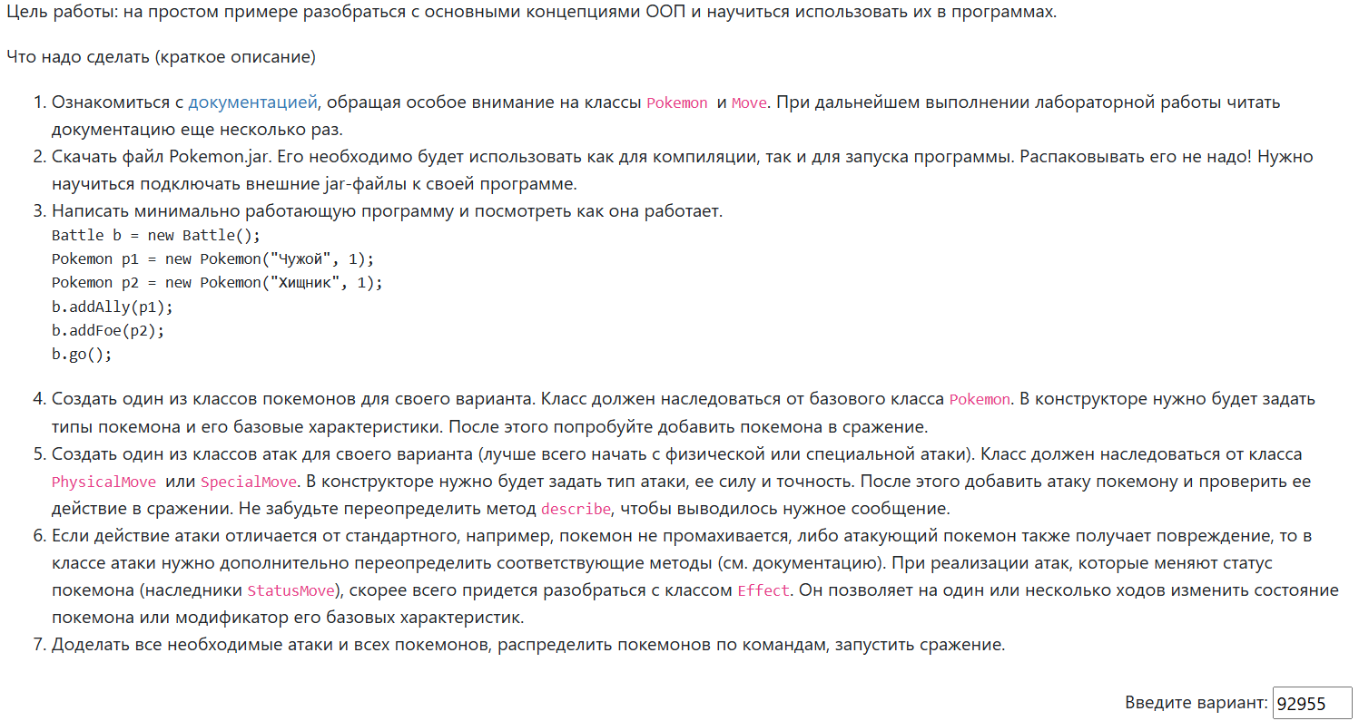
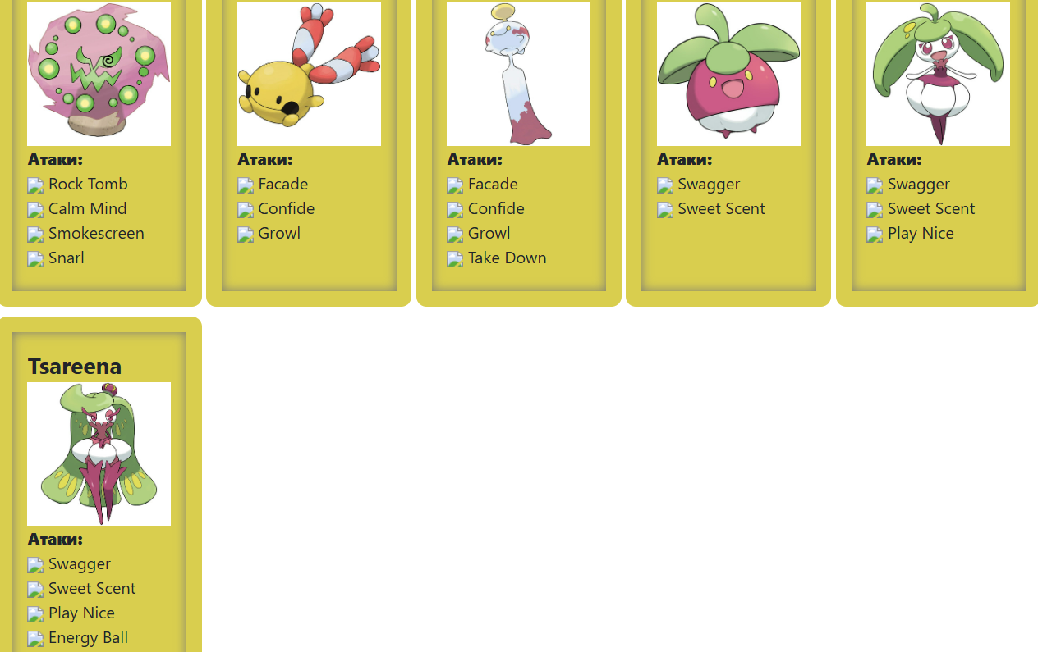

Диаграмма классов объектной модели
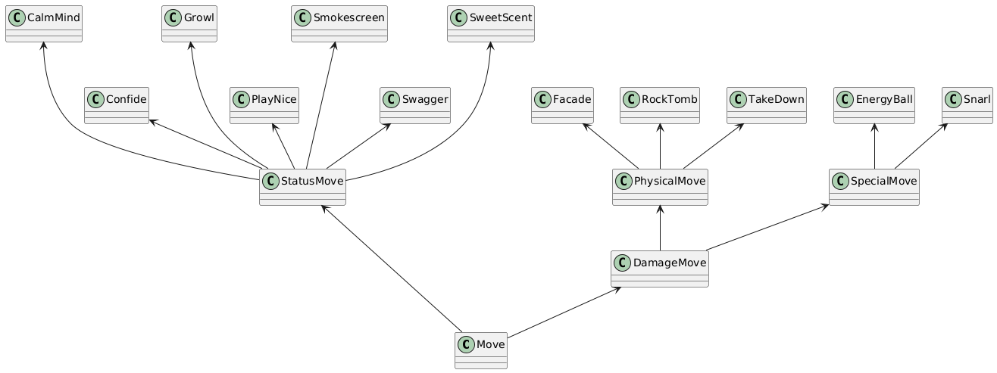
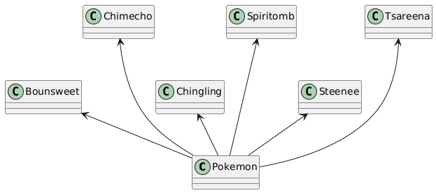

Исходный код программы

Результат работы программы

Выводы по работе.

